IMG_256

### **[点微]同城分类信息**

同城分类信息平台

**如何添加视频代码？**

**第一步：视频上传优酷，复制优酷通用视频代码**

[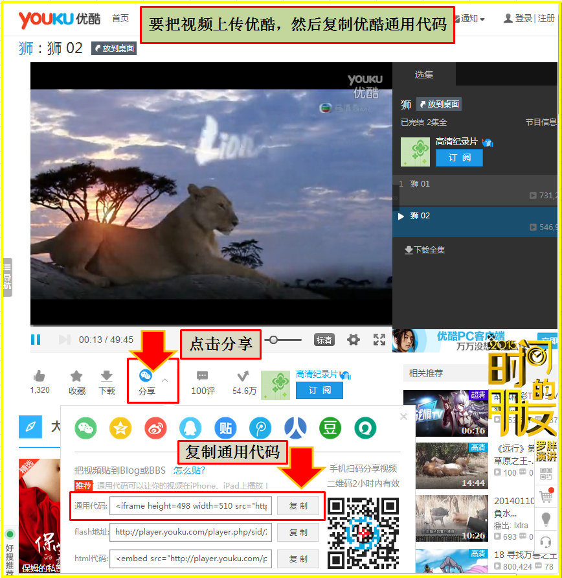](http://www.tomwx.cn/source/plugin/tom_editor/editor/attached/image/20151230/20151230211411_44254.png)

**第二步：打开后台》》点击编辑器左上角按钮进入HTML模式**

[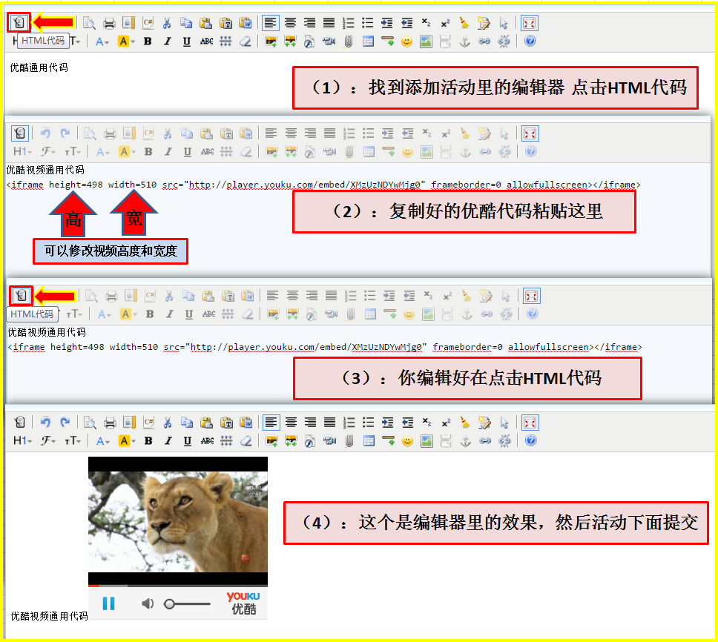](http://www.tomwx.cn/source/plugin/tom_editor/editor/attached/image/20151230/20151230211545_40074.png)

**视频代码  样板**